Пьезоэффект и пьезоматериалы

В начале ХХI века пьезотехника переживает бум в своем развитии. Расширяются области применения пьезоэлектрических преобразователей различного назначения: от пьезозажигалок, акустических излучателей и приемников до коммутирующих устройств, компенсаторов вибраций и микророботов. Несмотря на то, что пьезоэффект был открыт еще в XIX веке, а со второй половины XX активно развивалась теория и технология создания пьезокерамических материалов, считается, что пьезокерамика — один из перспективных материалов века XXI. Причиной такого взгляда является то, что замечательные свойства, присущие пьезокерамике, до сих пор не в полной мере востребованы наукой, техникой и технологиями.
Пьезоэлектрический эффект (сокращенно пьезоэффект) наблюдается в анизотропных диэлектриках, преимущественно в кристаллах некоторых веществ, обладающих определенной, достаточно низкой симметрией. Пьезоэффектом могут обладать кристаллы, не имеющие центра симметрии, а имеющие так называемые полярные направления (оси). Пьезоэффектом могут обладать также некоторые поликристаллические диэлектрики с упорядоченной структурой (текстурой), например, керамические материалы и полимеры. Диэлектрики, обладающие пьезоэффектом, называют пьезоэлектриками.
Внешние механические силы, воздействуя в определенных направлениях на пьезоэлектрический кристалл, вызывают в нем не только механические напряжения и деформации (как во всяком твердом теле), но и электрическую поляризацию и, следовательно, появление на его противоположных поверхностях связанных электрических зарядов разных знаков. При изменении направления механических сил на противоположное становятся противоположными направление поляризации и знаки зарядов. Это явление называют прямым пьезоэффектом. Пьезоэффект обратим. При воздействии на пьезоэлектрик, например, кристалл, электрического поля соответствующего направления в нем возникают механические напряжения и деформации. При изменении направления электрического поля на противоположное соответственно изменяются на противоположное направления напряжений и деформаций. Это явление получило название обратного пьезоэффекта.
Пьезоэффект может иметь естественный (у монокристаллов – кварц и др.) и искусственный характер (у поликристаллических структур – пьезокерамики – за счет поляризации внешним электрическим полем. Пьезоэффектом обладает даже древесина после механической обработки. Нужно отметить, что деформации под действием внешнего электрического поля возникают у всех диэлектриков, и у тех, что имеют центр симметрии. Это явление называю электрострикцией. Электрострикция - четный эффект, означающий, что деформация не зависит от направления электрического поля, а ее величина пропорциональна квадрату напряженности электрического поля. Обратный пьезоэффект линеен в первом приближении. Порядок деформаций при электрострикции намного меньше, чем при пьезоэффекте (примерно на два порядка). Электрострикция всегда возникает и при пьезоэффекте, но вследствие малости в расчет не принимается. Электрострикция - эффект необратимый.
Прямой и обратный пьезоэффект в первом приближении линейны и описываются линейными зависимостями, связывающими электрическую поляризацию Р с механическим напряжением T:

Данную зависимость называют уравнением прямого пьезоэффекта. Коэффициент пропорциональности d называется пьезоэлектрическим модулем (пьезомодулем), и он служит мерой пьезоэффекта.
Обратный пьезоэффект описывается зависимостью:

где S - деформация; Е - напряженность электрического поля.
Пьезомодуль d для прямого и обратного эффектов имеет одно и то же значение.
Приведенные выражения даны в элементарной форме только для уяснения качественной стороны пьезоэлектрических явлений. В действительности пьезоэлектрические явления в кристаллах более сложны, что обусловлено анизотропией их упругих и электрических свойств. Пьезоэффект зависит не только от величины механического или электрического воздействия, но и их характера и направления сил относительно кристаллографических осей кристалла. Пьезоэффект может возникать в результате действия как нормальных, так и касательных напряжений. Существуют направления, для которых пьезоэффект равен нулю. Пьезоэффект описывается несколькими пьезомодулями, число которых зависит от симметрии кристалла. Направление поляризации может совпадать с направлением механического напряжения или составлять с ним некоторый угол. При совпадении направлений поляризации и механического напряжения пьезоэффект называют продольным, а при их взаимно перпендикулярном расположении - поперечным.
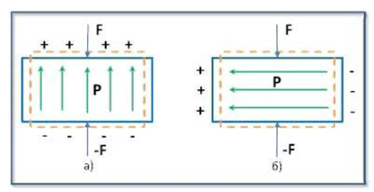
Рисунок 1.5 – Схематическое изображение

Основными уравнениями, описывающими электромеханическое поведение предварительно поляризованной керамики, являются уравнения термодинамического состояния Мэзона, которые образуют систему уравнений:

где Е – вектор напряженности электрического поля;
D – вектор электрического смещения (индукция);
Т – тензор механического напряжения;
S – тензор деформации;
C^{D}_{y}– матрица упругих постоянных;
h_{y}^{D}– матрица пьезоэлектрических постоянных;
β^{S}_{mn}– матрица обратных диэлектрических проницаемостей.

Данные уравнения (их еще называют уравнениями пьезосреды) получены из нелинейных уравнений электрострикции У. Мэзона путем их линеаризации в предположении, что при электрическом нагружении напряженность приложенного внешнего поля по величине значительно меньше поля предварительной поляризации, а процесс деформирования – адиабатический. В уравнениях не учитываются незначительные (в области частот акустических колебаний) магнитные эффекты, сопровождающие процесс деформирования. Поля начальных механических напряжений и предварительная поляризация учитываются в них косвенным путем через постоянные материала. Считается, что потерями на дипольную релаксацию и внутреннее трение можно пренебречь. В качестве независимых переменных необязательно выбирать D и S, возможны и другие комбинации [2]:

где
- g _{t} , e _{t} , d _{t}- пьезоэлектрические постоянные,
- β ^{S} , ε ^{S} - диэлектрические постоянные,
- s ^{E} , c ^{E} - коэффициенты упругости.

Для перехода от одной системы к другой существуют формулы пересчета постоянных коэффициентов [4].
Пьезоэлектрическими материалами называют кристаллические вещества, в которых под действием механических напряжений возникает спонтанная поляризация – явление прямого пьезоэффекта. Наряду с прямым существует и обратный пьезоэффект, который заключается в том, что внешнее электрическое поле вызывает механические напряжения внутри материала, которые приводят к изменению его геометрических размеров. Каждый пьезоэлектрик является электромеханическим преобразователем. Если его поместить в переменное электрическое поле, то амплитуда механических колебаний будет меняться с частотой переменного поля. При совпадении частоты поля с собственной (резонансной) частотой пьезоэлектрика, амплитуда приобретает максимальное значение. Прямой пьезоэффект используют в технике для преобразования механических напряжений или деформаций в электрические сигналы (звукосниматели, датчики деформаций, приемники ультразвука и др.) Обратный пьезоэффект используется для преобразования электрических сигналов в механические (акустические излучатели, генераторы ультразвука, двигатели микроперемещений и др.)
Искусственный пьезоэлектрический материал по своим физическим свойствам является поликристаллическим сегнетоэлектриком, представляющим собой химическое соединение или твердый раствор (порошок) зерен (кристаллитов). По химическому составу это сложный оксид, включающий ионы двухвалентного свинца или бария, а также ионы четырехвалентного титана или циркония. Пьезоэлектрическая керамика представляет собой твердый, химически инертный материал, совершенно нечувствительный к влажности и другим атмосферным воздействиям. По механическим качествам она подобна керамическим изоляторам. Путем изменения основного соотношения исходных материалов и введения добавок синтезируют разные составы пьезокерамики, обладающие определенными электрофизическими и пьезоэлектрическими характеристиками. Наибольшее распространение получила группа пьезокерамических материалов типа ЦТС (цирконата-титаната свинца). Вместе с тем используется керамика на основе титаната бария (ТБ) и титаната свинца (ТС). Промышленные составы пьезокерамик гостированы ГОСТ 12370-72, ГОСТ 13927-74 “Материалы пьезокерамические”. В последние годы разрабатываются новые пьезокерамические материалы с более высокими техническими характеристиками и широкими возможностями использования. Так, например, разработана и производится группа материалов на основе ниобата свинца, которая уже нашла практическое применение благодаря возможности ее использования в диапазоне частот до 30 и более МГц.
Значительные исследования проводятся по созданию пьезокерамических композитных материалов, а также многослойной керамики. Зарубежные производители в зависимости от пьезоэлектрических свойств делят ее на сегнетожесткую и сегнетомягкую. В отечественной практике существует дополнительное деление на керамику средней сегнетожесткости, а также выделяются высокостабильные, высокотемпературные и т. п. материалы.
Отдельные пьезокерамические материалы полифункциональны, поэтому их можно отнести к нескольким функциональным группам.
- сегнетомягкие материалы с пониженной, умеренной и повышенной диэлектрической проницаемостью для высокочувствительных приемников звуковых и ультразвуковых колебаний и относительно слабых излучателей и других применений, когда электрические и механические воздействия на пьезоэлементы не слишком велики, а диэлектрические потери не играют существенной роли; к этой группе материалов относят - материалы для актюаторов, различных датчиков и других преобразователей;
- материалы средней сегнетожесткости и сегнетожесткие с различной диэлектрической проницаемостью для приемопередающих ультразвуковых устройств, мощных технологических ультразвуковых устройств, пьезотрансформаторов, пьезодвигателей, других мощных ультразвуковых установок, когда электрические и механические воздействия на пьезоэлементы велики, а диэлектрические потери играют существенную роль;
- высокостабильные материалы с пониженной и повышенной диэлектрической проницаемостью, повышенной температурной и временной стабильностью упругих констант, повышенной механической добротностью и различными значениями коэффициента электромеханической связи планарных или толщинных колебаний для частотно-селективных устройств на объемных и поверхностных акустических волнах планарной моды колебаний, моды колебаний сжатия-растяжения по толщине, моды колебаний сдвига по толщине(фильтров, резонаторов, гироскопов);
- высокотемпературные материалы для датчиков и другой аппаратуры, работающих при температурах выше 250 °С;
- материалы с повышенной анизотропией коэффициентов электромеханической связи и различными сочетаниями других параметров для высокочастотных излучателей и приемников, для датчиков с пониженной боковой чувствительностью, применяемых для дефектоскопии, толщинометрии, уровнеметрии, медицинской диагностической аппаратуре;
- пористые материалы с широким интервалом рабочих температур применяются в ультразвуковых преобразователях дефектоскопов, толщинометрии, виброметрии, гидроакустике, диагностической и терапевтической медицинской аппаратуре;
- композитные материалы применяются в пьезоэлектрических преобразователях ультразвуковых дефектоскопов и толщиномеров, в приборах ультразвуковой медицинской диагностической аппаратуры, в ультразвуковых уровнемерах и расходомерах, в объемочувствительных гидрофонах.

Свойства пьезокерамики характеризуется общепринятыми основными параметрами, приведенными в Таблице.

Таблица – Параметры пьезокерамики и их условные обозначения
Tk | Температура точки Кюри
ε^{т}₃₃/ε₀ ε^{т}₁₁/ε₀ | Относительная диэлектрическая проницаемость;
tg δ | Тангенс угла диэлектрических потерь в слабых полях при E=25 кВ/м;
Q_{м} | Механическая добротность;
v₁E | Скорость звука;
σр | Планарный коэффициент Пуассона;
Коэффициент электромеханической связи
kp | Планарной моды;
k15 | Сдвиговой моды;
k33 | Моды растяжения-сжатия по толщине;
d31, d33, d15 | Пьезоэлектрические модули;
g31, g33 | Электрические константы по напряжению (чувствительность в режиме приема);
Относительное отклонение частоты(ООЧ) в интервале температур -60...+85°С
(ООЧ)_{р} | Планарной моды;
(ООЧ)_{сд} | Сдвиговой моды;
(ООЧ)_{сж} | Моды растяжения-сжатия по толщине;
Tраб | Рекомендуемая повышенная температура;
ρ_{v} | Удельное объемное Электрическое сопротивление;
ρ | Плотность.

Отечественные и зарубежные пьезоэлементы производят на базе керамики ЦТС (цирконат–титанат –свинца) разных составов, к ним относятся ЦТС–19, ЦТС–22, ЦТБС–1, ПКР (отечественные) и PZT, PIC, PXE (зарубежные). В таблицах 2 и 3 приведены характеристики ряда популярных пьезоэлктрических керамик зарубежных и отечественных производителей.
Весь технологический процесс изготовления пьезокерамических изделий можно разбить на 7 этапов:
Синтез материала - получение однородного мелкодисперсного порошка с высоким содержанием требуемого вещества. Исходное сырье - окислы и соли. PbO, TiO₂, ZrO₂, добавки. Их смешивают в определенной пропорции в водной среде, после чего высушивают и размалывают с целью получения однородного состава.
Изготовление заготовок - порошок смешивают с органическими вяжущими катализаторами, прессуют, каландрируют (прокатывают) или формуют с целью получения структурного элемента заданной формы (диск, стержень, пластина и т. п.) методом полусухого прессования, шликерного литья, горячего литья под давлением, экструзии или изостатического прессования при высоком давлении;
Обжиг - «сырые» керамические заготовки подвергаются обжигу при заданных температурных и временных режимах, в результате чего частицы порошка спекаются и материал приобретает плотную керамическую структуру. Обжиг производят в печах в среде кислорода для уменьшения пористости при температуре 1000–1400 градусов по Цельсию. Спеченные заготовки представляют собой спеченную массу мелких кристаллитов (керамических гранул) со стекловидными прослойками. Обычная пьезокерамика содержит в одном кубическом сантиметре от 10⁹ до 10¹² зерен. На рисунке 2.6 представлен вид среза керамики под микроскопом высокого разрешения.
При температуре выше критической, так называемой точки Кюри, каждый кристалл имеет простую кубическую симметрию, не обладающую дипольным моментом. При температурах ниже точки Кюри каждый кристалл приобретает (в зависимости от композиции материала) тетрагональную или ромбоэдрическую симметрию с дипольным моментом. Дипольные моменты различно ориентированы относительно в разных керамических зернах, и даже относительно в разных областях в отдельном зерне.
Области одинаково ориентированных дипольных моментов называются доменами, а каждый домен содержит сеть дипольных моментов. Однако распределение доменов в пьезокерамическом материале носит случайный характер, поэтому керамический элемент не имеет общей поляризации.
Механическая обработка - этап доводки элементов до заданных размеров осуществляется теми же способами, что и обработка металлов: на токарных, фрезерных и сверлильных станках с помощью инструмента из победита с последующим шлифованием и полировкой.

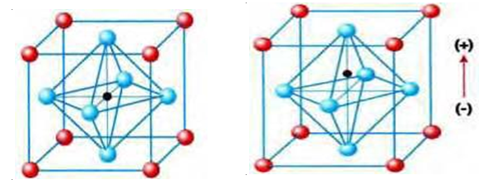
а) б)
Рисунок 2.5 – Кристаллическая структура пьезоэлектрической керамики, а) – температура выше точки Кюри (кубическая решетка, симметричное расположение положительных и отрицательных зарядов), б) – температура ниже точки Кюри (тетрагональная (ромбоэдрическая) решетка, кристалл имеет электрический дипольный момент)

Нанесение электродов - осуществляется вакуумным напылением, вжиганием, осаждением из раствора (химический способ). Материалы для электродов - серебро (обычно), никель, паладий, индий, медь. Наиболее распространенный способ - вжигание серебряной пасты: на обезжиренную поверхность наносят кистью или пульверизатором слой серебряной пасты, сушат при 200°C и вжигают при 750-800°С.
Поляризация - процесс ориентации произвольно направленных доменов вещества в определенном направлении. Способы: масляная и воздушная, высоко- и низкотемпературная, в постоянном или импульсном поле динамическим методом. Чаще используется масляная или воздушная в непрерывном постоянном поле при температуре ниже так называемой точки Кюри. Благодаря этому процессу поляризации большинство доменов принимают ориентацию, практически совпадающую с направлением вектора электрического поля, а керамика удлиняется параллельно оси поляризации. После отключения электрического поля большинство диполей остается ориентированными в направлении, близком к вектору поля поляризации. Это придает материалу постоянную поляризацию, называемую остаточной поляризацией.
Термостабилизация (искусственное старение) - необходима для стабилизации основных параметров пьезокерамики. Без нее все характеристики материала могли «плыть» достаточно долго во времени (месяцы и годы). Поляризованное состояние керамики является неравновесным и метастабильным. Со временем остаточная поляризация постепенно уменьшается по экспоненциальному закону из-за разориентации направлений поляризации и изменения доменной структуры в кристаллитах. Время релаксации у современных сегнетокерамических материалов составляет несколько десятков лет. Эффект изменения параметров пьезокерамического материала со временем известен как старение. В общем случае в керамике со временем могут происходить как необратимые, так и обратимые изменения. Необратимые процессы, которые можно либо полностью исключить, либо свести к минимуму, включают в себя химические и структурные изменения диэлектрика со временем. Обратимое или электрическое старение является специфическим свойством сегнетоэлектриков, оно-то в основном и определяет временные изменения параметров пьезокерамики.
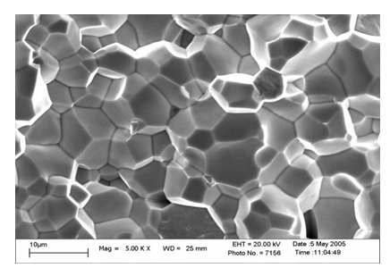
Рисунок 2.6 - Вид среза керамики под микроскопом с высоким разрешением

Это старение обусловлено изменением со временем доменной структуры сегнетоэлектриков и объясняется перемещением доменных стенок в новые, более равновесные положения и постепенным их закреплением дефектами кристаллической решетки, которые диффузионно перемещаются по образцу и накапливаются на доменных стенках. Подробности механизма старения еще не изучены достаточно хорошо, но известно, что состав материала и термообработка образцов сильно влияют на старение. Легкость перемещения доменных стенок (их подвижность) зависит от остаточных механических напряжений, возникающих при фазовом переходе и в процессе поляризации. В керамике переориентация доменов и кинетика доменных стенок в значительной мере зависят также от размера зерен, присутствия примесей и пор, препятствующих движению доменных стенок, от напряжений, возникающих при взаимодействии с окружающими зернами, от структуры границ зерен, а также наличия частиц второй фазы. С повышением температуры скорость старения резко возрастает, что связано с облегчением обратных поворотов части доменов в исходное, существующее до поляризации положение и увеличением вклада этого процесса в остаточную поляризацию. В итоге процесс сокращается до нескольких часов, и параметры пьезокерамики становятся стабильными во времени, что очень важно для любых приложений.
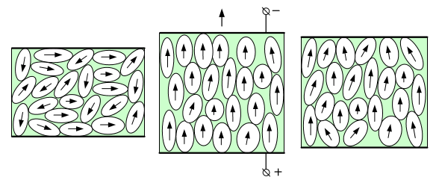
Рисунок 2.7 – Переориентация доменов и кинетика доменных стенок в керамике

Выходной контроль пьезоэлементов - визуальный осмотр на соответствие чертежу и техническим условиям, контроль поляризации, диэлектрических констант, коэффициента связи.
В результате получается пьезоэлемент, обладающий всеми выше описанными свойствами прямого и обратного пьезоэффектов. Механическое сжатие или растяжение, прикладываемое к поляризованному пьезокерамическому элементу, вызывает изменение дипольного момента, в свою очередь создающего электрическое напряжение. Это проявляется прямой пьезоэффект. Сжатие элемента вдоль оси поляризации или растяжение, прикладываемое в плоскости, перпендикулярной направлению поляризации, генерирует потенциал той же полярности, что и напряжение поляризации. Если сила растяжения приложена вдоль оси поляризации, или элемент сжимается перпендикулярно оси поляризации, то полярность потенциала противоположна полярности напряжения поляризации. Таким образом, пьезокерамический элемент преобразует механическую энергию растяжения или сжатия в электрическую энергию и, по сути, дела является генератором. Это свойство используется для создания устройств поджига (пьезозажигалки), датчиков усилий, скоростей и ускорений. В данных областях пьезоэлементы имеют самостоятельное значение.

Пьезоэлектрические датчики

ПД – это устройства генераторного типа, принцип действия которых основан пьзоэлектрическом эффекте (прямом или прямом и обратном).
Сущность прямого эффекта заключается в том, что при сжатии или растяжении образца из пьезоматериала на его гранях образуются электрические заряды. Обратный же эффект заключается в том, что при внесении пьезоматериала в электрическое поле, силовые линии которого совпадают с направлением пьезоэлектрической оси или с направлением вектора предварительной поляризации (в искусственных пьезоматериалах), происходит изменение геометрических размеров образца (сжатие или растяжение). Этот эффект в чистом виде обычно используют при построении различных ультразвуковых устройств (генераторов), вибродвигателей, двигателей микроперемещений.
В ПД только прямой пьезоэффект используется для измерения быстропротекающих динамических процессов. Минимальное значение частоты измеряемого процесса, начиная с которой эффективно применение таких устройств определяется условием fmin>1/t, где t=RC
R- суммарное сопротивление утечки образованное поверхностным и объемным сопротивлением пьезоэлемента и входным сопротивлением измерительной цепи;
С – сумма емкости пьезоэлемента и емкости входной цепи измерительного прибора.
Для измерения статических усилий применяют ПД, в которых используется и прямой и обратный пьезоэффекты в совокупности. Подробно оба типа датчиков будут рассмотрены ниже.
В качестве рабочих материалов для построения ПД могут быть использованы как естественные, так и искусственные материалы. Естественные материалы: кварц, сегнетова соль, турмалин. В последние годы все шире применяются искусственные материалы, имеющие более высокие характеристики – это так называемые пьезокерамические материалы (пьезокерамики). Пьезокерамика представляет продукт отжига спрессованной смеси мелкозернистого кристалла с различными присадками. В качестве основы пьезокерамики используют титанат бария, титанат свинца и цирконат свинца. Пьезоэлектрические свойства такие материалы приобретают после поляризации в сильном электрическом поле.

Широкое использование пьезодатчиков объясняется целым рядом их достоинств:
- Высокая надежность – выходит на уровень электронных схем (например, интенсивность отказов пьезоэлементов <10-6 1/час) основными причинами отказов являются электропробой и разрыв соединительного шва у биморфных элементов, который происходит в результате изгибных колебаний.
- Малые массогабаритные показатели – определяются размерами пьезоэлементов (массогабаритные показатели отдельных узлов систем управления могут быть снижены при применении ПД в десятки раз.
- Высокая радиациочычынная стойкость- ПД могут сохранять работоспособность при воздействии всех известных видов радиоактивного излучения.
- Стойкость к действию различных агрессивных сред – из известных в настоящее время химических соединений только плавиковая кислота способна оказать разрушающее действие на пьезокерамику, что позволяет использовать ПД в ряде химических производств.
- Высокая термостойкость – элементы, изготовленные из некоторых марок пьезокерамики ЦТС, ПКР не теряют своей работоспособности при температурах до 300-400°С, а на основе кобольта способны выдерживать температуру равную и более 700 °С.
- Возможность использования ПД непосредственно без дополнительных кинематических связей с объектом измерения – что обеспечивает отсутствие дополнительных погрешностей измерения (механических, тепловых и др.).
- Диэлектрическая природа пьезоэлемента – функционирование за счет действия электрического поля ( а не тока проводимости), практическое отсутствие тока и связанных с этим тепловыделений в диапазоне инфранизких частот обеспечивает ему качество взрывобезопасного элемента (возможно использование на нефтехимических производствах).

К числу недостатков ПД относят:
1. Чувствительность параметров пьезоматериала к изменению в химическом составе.
2. Зависимость характеристик материала от температуры.
3. Старение материала (изменение характеристик во времени). Современные методы ускорения старения снижают влияние этого недостатка.
4. Низкая выходная мощность (пьезоэлементы имеют большое выходное сопротивление), а значит необходимо для снятия сигнала использовать усилители с большим входным сопротивлением при тщательной экранировки всех соединений.

Пьезодатчик для измерения быстропротекающих динамических процессов
F
1
2
Рисунок 1 – конструкция ПД быстропротекающих процессов (1- пьезопластины, 2 –корпус с подвижной крышкой, 3 –станиоливые прокладки, 4 –изоляционные прокладки)
Uвых
3
4
Такого рода датчики используются
для измерения усилий скоростей, ускорений и параметров вибраций.
Для повышения чувствительности в его состав входят несколько пьезоэлементов (1), соедененных механически последовательно, а электрически параллельно встречно.
Пакет из пьезопластин собирается так, что между соседними элементами вставлена станиолевая проводящая прокладка (3), которая обеспечивает жесткость конструкции и передачу усилия без потерь. Пакет установлен в корпус и изолирован от него при помощи изоляционных прокладок (4), при этом обеспечивается минимальная утечка заряда.
Емкость датчика определяется по формуле:
Выходное напряжение можно определить по формуле:

Пьезопреобразователи статических усилий

Пьезопреобразователи статических усилий строятся на основе пьезоэлектрических резонаторов и пьезотрансформаторов.
Пьезорезонатор (ПР) – акустически изолированный элемент, выполненный из монокристаллического или поликристаллического пьезоматериала, с нанесенными на его поверхность токопроводящими электродами.
Для возбуждения колебаний к электродам ПР подводится переменное напряжение. При совпадении частоты подводимого напряжения с собственной частотой колебаний пьезоэлемента возникает явление электромеханического резонанса. Физически резонанс характеризуется тем, что в направлении распространения волн укладывается целое число полуволн. При возбуждении пьезоэлемента на резонансной частоте на его электродах появляются переменные заряды, величина и фаза, которых определяется амплитудой и фазоймеханических колебаний пьезоэлемента и соответственно внешнего возбуждающего генератора. Обычно в пьезокерамике создается одновременно несколько видов взаимосвязных колебаний (продольные, колебания сдвига по толщине, радиальные, крутильные, изгибные), создающих помехи в основном направлении, поэтому необходимо создавать условия, при которых один из видов колебаний существенно преобладал над другими.
Резонансные частоты резонаторов наиболее часто встречающихся типов колебаний определяются по формулам:
для продольных колебаний

для колебаний сдвига по толщине

На практике используют приближенную формулу

Пьезотрансформаторы

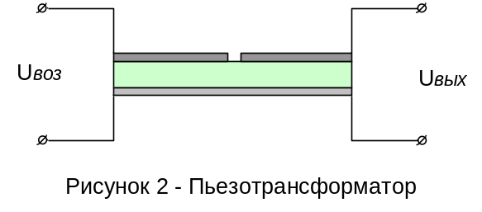 Пеезотрансформатором (ПТ) условно называют пьезоэлемент с тремя и более электродами, подключенными к одному или нескольким источникам электрического сигнала и нагрузкам. В простейшем случае ПТ – это пьезоэлемент с тремя электродами. Образующими две системы электродов. Часть ПТ, подключенную к источнику электрического сигнала, называют резонатором, а часть подключенную к нагрузке - генератором. В резонаторе переменный электрический сигнал за счет обратного пьезоэффекта преобразуется в энергию акустических волн, которые, зарождаясь на границах электродов, распространяются по всему объему трансформатора. На частоте равной одной из резонансных частот (механических) трансформатора образуется стоячая волна с максимальной амплитудой колебаний. В генераторе ПТ механические напряжения за счет прямого пьезоэффекта преобразуются в электрический сигнал. На резонансных частотах коэффициент трансформации имеет максимальное значение.

Классификация пьезопреобразователей статических усилий

По способу преобразования энергии в резонаторе и генераторе ПТ можно классифицировать как поперечно-поперечные, продольно-продольные, поперечно-продольные и продольно-поперечные.
По типу колебаний ПТ делятся на трансформаторы с возбуждением колебаний различных типов: продольных, радиальных, сдвига и изгиба.
Воздействие на преобразователь измеряемой величины осуществляетя следующими способами:
- Изменением размеров, плотности и упругих свойств собственно пьезоэлемента;
- Изменением акустического сопротивления среды, контактирующей с пьезоэлементом, которое определяется плотностью среды, скоростью звука в ней и площадью контакта с пьезоэлементом.
В качестве выходного сигнала используют:
- Изменение частоты механического резонанса пьезорезонатора;
- Изменение коэффициента трансформации пьезотрансформатора;
- Сдвиг фаз между напряжениями на электродах резонатора и электродах трансформатора.

Преобразователи статических усилий с изменением размеров, плотности и упругих свойств собственно пьезоэлемента

Преобразователи данного типа используют для измерения медленно изменяющихся воздействий. И пьезоэлемент в них является только резонатором. Его подключают к генератору электрических колебаний и об измеряемой нагрузке судят по изменению их параметров. К наиболее распространенным датчикам данного типа относят преобразователи:
- на основе тензочувствительности;
- масс-чувствительности;
- термочувствительности.

Пьезоэлектрические преобразователи с изменяющимся акустическим импедансом (акустическим сопротивлением)

Такие преобразователи можно разбить на несколько видов:
- Контактные преобразователи с демпфирующими прокладками.
- Преобразователи с акустическими чувствительными элементами.
- Преобразователи с деформацией изгиба пьезоэлемента.
- Преобразователи с импульсным изменением импеданса акустической среды.
Все преобразователи в свою очередь могут быть классифицированы по конструктивным признакам пьезоэлемента (дисковые, пластинчатые, биморфные и д.р.), а также по типу возбуждаемых в пьезоэлементе колебаний (продольные, поперечные, радиальные т.д.)

Преобразователи с демпфирующими прокладками

Контактные преобразователи строятся с силопередающими прокладками.
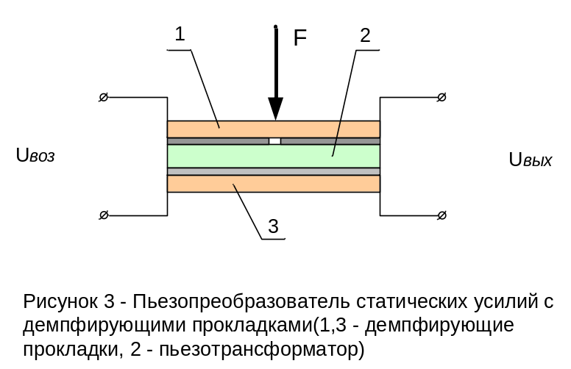Преобразователь выполнен на основе пьезотрансформатра с двумя системами электродов. К резонатору подключен генератор электрических колебаний, а генератору – измерительный прибор. Пьезоэлемент расположен между демпфирующими прокладками 1 и 3. Между пьезоэлементом и прокладками контакт упругий. Под действием измеряемого усилия площадь фактического контакта между их поверхностями изменяется пропорционально измеряемому усилию. Выражение для статической характеристики преобразователя выглядит так:

Лучшие промышленные образцы таких преобразователей имеют чувствительность 1-5 В/Н.
Для повышения чувствительности применяют составные преобразователи, в которых несколько пьезоэлектрических трансформаторов соединены механически последовательно в пьезопакете. При этом между пьезоэлементами помещены демпфирующие пркладки, изолирующие их один от другого электрически и акустически. ПТ соединены каскадно (последовательно) через буферные усилители, в качестве которых применяют эмиттерные повторители. В такой конструкции каждый ПТ, начиная со второго возбуждается напряжением, величина которого уже изменялась пропорционально приложенному усилию в каждом предыдущем ПТ. Чувствительность составного преобразователя находится в степенной зависимости от числа ПТ.
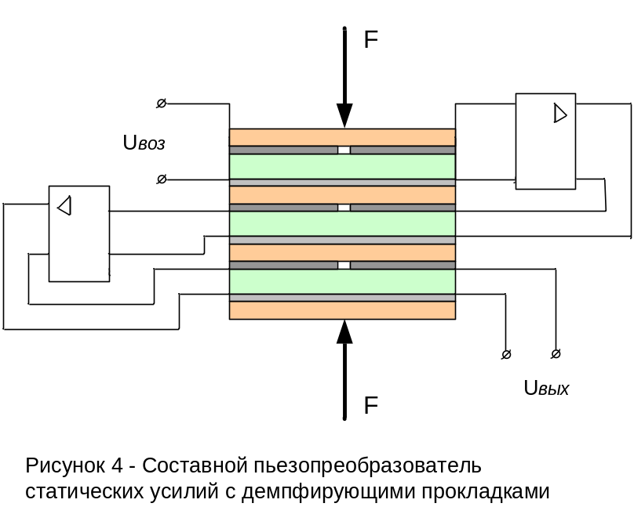

Особенности построения схем пьезопреобразователей статических усилий

Структура схемы пьезопреобразователя определяется режимом его работы, следует выделить три основных режима, которые практически используются:
- Режим вынужденных колебаний, когда возбуждение резонатора осуществляется от генератора гармонических колебаний, который настраивается на резонансную частоту преобразователя. В данном режиме выходной сигнал датчика представляет собой амплитудно модулированные электрические колебания, несущая частота которых задается возбуждающим генератором, а амплитуда и частота ее огибающей определяются соответственно амплитудой и частотой измеряемого усилия, кроме того информация может содержаться в сдвиге фаз между выходным напряжением и напряжением возбуждения.
- Режим свободных колебаний отличается тем, что возбуждение резонатора осуществляется от генератора прямоугольных импульсов, причем частота этих импульсов должна быть много меньше собственной частоты пьезоэлемента и равной одной из субгармонических составляющих. О параметрах измеряемого усилия можно судить по изменению амплитуды выходного сигнала, числу колебаний преобразователя соответствующих каждому возбуждающему импульсу.
- Режим автоколебаний создается при включении пьезопреобразователя в схему автогенератора, таким образом. Что частота колебаний автогенератора определяется собственной частотой пьезоэлемента. В качестве выходного сигнала в этом случае принимается изменение частоты или амплитуды напряжения на выходе автогенератора.
Выбор того или иного режима и метода измерений определяется конкретными условиями применения преобразователей : особенностями объекта измерения, аппаратным обеспечением, условиями окружающей среды и т.д. Кроме того, в схемах используются различные способы стабилизации частоты и амплитуды, компенсация температурных погрешностей и т.д.

